北京师范大学本科生毕业论文（设计）开题报告

学生姓名 | 肖奕琦 | 学 号 | 202111079040
所在部院系 | 文理学院 | 专 业 | 心理学
毕业论文题目 | 对信念更新的机制及影响因素的研究：基于对正常与低适应人群的比较
开 题 报 告 内 容
选题依据及研 究内容（国内、 外研究现状，初 步设想及突破 点；研究目标、 预期成果，及可 行性论述等） | 1 国内、外研究现状  1.1 信念更新  信念更新 (Belief Updating)是指。而许多研究发现，人们在这种更新中存在乐观偏见，即积极信念更新偏差。乐观偏见是指人  信念更新 (Belief Updating)指人们基于自己已有的对现实的主观信念，对符合或违背原本信念的信息进行处理的认知过程 (Kube & Rozenkrantz, 2020)。信念更新为人类主观信念的改变这一内隐思维过程，提供了理解方式 (Adams et al., 2016; Friston et al., 2014; Paulus et al., 2019)。  信念更新偏差，是指人们在面对信息时，通常倾向于接受符合期望的信念的信息以对信念进行调整的现象 (Kuzmanovic et al., 2018)。而乐观偏见，即积极的信念更新偏差，指人们存在接受更多积极信息的偏好。这是一个有进化意义的认知过程，能够帮助我们乐观地面对生活。  信念更新领域中，大量研究关注人们如何使用新信息来更新他们的信念，并着重探究影响人们整合或拒绝新信息的因素 (Kube et al., 2021; Scheffer et al., 2022; Sharot et al., 2016, 2022)，缺乏对信念更新及乐观偏见在行为层面上的模式和在认知层面上的具体机制的研究，这为本项目提供了一定的研究基础以及拓展的空间。  1.2 乐观偏见的影响因素  目前对于乐观偏见的影响因素主要聚焦于评估事件效价和心理健康，下图为Kube 在2023年对于相关信念更新机制与二者的关系建构的理论模型：  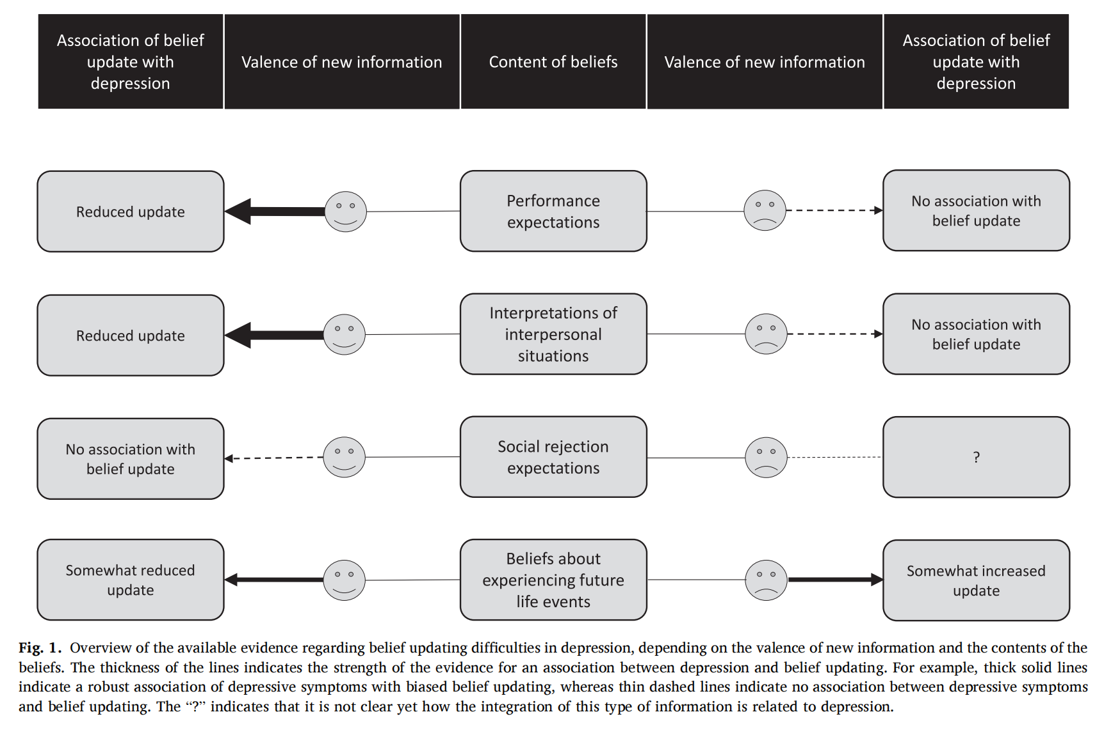  图 1 信念更新理论模型  1.2.1 评估事件效价  评估事件效价指的是要进行评估和信念更新的事件的属性，即积极事件和消极事件。  在人际情境信念的方面，使用不同范式的多个研究也一致揭示了事件效价会影响乐观偏见，即与健康个体相比，已持有消极信念的抑郁个体，只在面对新的积极信息时出现信念更新减少，而对负面信息的整合未发现有显著差异 (Everaert et al., 2018; Everaert et al., 2020)。但 Liknaitzky 等人（2017）的研究发现抑郁症状与积极和消极信息的已有信念的更新减少都有关。这为我们的项目提供了研究检验的一个目标——利用对非确证信息的偏见任务 (Bias Against Disconfirmatory Evidence)和认知灵活性任务 (Interpretation Inflexibility Task)验证事件效价在人际情境信念中对乐观偏见的影响作用。  1.2.2 心理健康  信念更新为心理健康领域的前沿研究方向，是理解精神障碍机制的关键之一。在相关研究中发现，正常群体和低适应性群体（如高抑郁特质群体）的认知过程存在差异。例如，健康群体中存在乐观偏见 (Sharot, 2011)，而抑郁症患者的信念更新与健康人有所差异 (Garrett et al., 2014; Korn et al., 2014)，对自身能力和个人未来有着不正常的消极偏向，并且这种消极的认知难以被更新 (Horwitz et al., 2017)。由此可见，其中一大差异即为抑郁症患者缺乏乐观偏差 (Kube, 2023)。尽管有研究在探索当前情绪如何影响与抑郁症状有关的信念更新时发现，瞬间负面情绪的存在会阻碍积极信息的处理 (Brand et al., 2007; Ziegler, 2010, 2013)，但抑郁对乐观偏见的影响机制并不明确。  马燚娜等人（2016）的研究发现，催产素可以使积极信息更容易被获取和整合，促进整合积极信息来干预信念更新，证明催产素可以通过干预改善信念更新，使人更乐观。该研究也印证了信念更新与抑郁的紧密联系，同时也支持了乐观偏见可能是健康群体与抑郁群体在信念更新上的一大差异，为我们探索抑郁对乐观偏见的影响提供启发。  1.4 眼动追踪技术与心理健康  眼球的运动是反映人们心理活动的重要指标之一，因此在大量研究中，眼动追踪技术也被用于探究人们在不同情况下的注意、信息加工等机制。  以往研究发现，正常群体和低适应群体在视觉注意上存在差异。例如，抑郁症患者在视觉任务中往往表现出对负性情绪刺激（如悲伤或愤怒的面孔）更长的注视时间 (Akram et al., 2021; Figueiredo et al., 2019; Klawohn et al., 2020; Noyes et al., 2023; Wolf & Ueda, 2021)，同时存在注意力分散的情况 (Noyes et al., 2023; Wolf & Ueda, 2021)；患有自闭谱系障碍的人群在面对面部特征（如嘴部、鼻部和眼睛区域）时，注视时间较短，且更倾向于注视非社交性的刺激 (Wolf & Ueda, 2021)；患有认知障碍的人群在视觉任务中表现出显著的眼动障碍，包括较长的眼跳潜伏期、较低的注视时间以及探索性眼动能力下降，且在决策过程中，在对信息的优先级排序和处理等方面存在困难 (Liu et al., 2021; Wolf & Ueda, 2021)。

选题依据及研 究内容（国内、 外研究现状，初 步设想及突破 点；研究目标、 预期成果，及可 行性论述等） | 2 初步设想及突破点  2.1 研究设计  2.1.1 对非确证信息的偏见  对非确证信息的偏见任务 (BADE)任务会向任务参与者呈现一系列社交场景（积极或消极效价）。每个场景下，将依次向参与者展示一句描述当前场景的语句，每个场景一共三句描述。每一句描述都伴随四个对当前场景的解释（1个真实解释、2个模糊解释、1个荒谬解释），参与者需要对每一个解释与其当前了解的场景的符合程度进行评分。每多呈现一句对场景的描述，参与者就需要根据其最新了解的信息，对同样的四个解释再次进行评分。通过分析三次评分，探究参与者对社交场景中某一认知信念的变化，以探测学生的在人际情境信念上的乐观偏见。（实验流程见图 2）  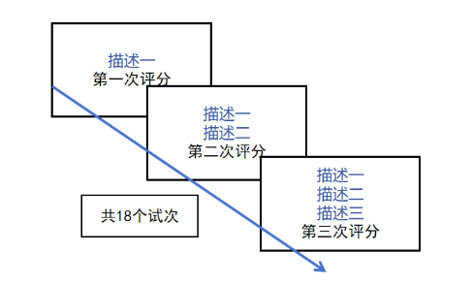  图 2 对非确证信息的偏见任务流程示意图  实验结束后，参与者需要填写完成一系列的问卷，包含贝克抑郁量表(Beck Depression Inventory, BDI)、AQ自闭症光谱量表（Autism-Spectrum Quotient, AQ)、PANAS情绪量表等，以进一步探究信念更新与心理健康的关系。  2.1.2 认知灵活性任务  认知灵活性任务 (IIT)中通过呈现图片向任务参与者展现不同的社交场景。每一个场景下有三张图片，分别为同一张图片的不同清晰度形式，图片依次变得更加清晰，呈现给参与者更多的场景信息，每一张图片都伴随四个对当前场景的解释（1个真实解释、2个模糊解释、1个荒谬解释）。同样在每个场景下，每呈现新的图片，参与者需要根据当前对该场景的了解，对同样的四个解释与当前场景的符合程度评分。通过三次评分，测量学生在人际情境信念下的解释偏差和认知灵活性，从而探究该情景下的乐观偏见。（实验流程见图 3）  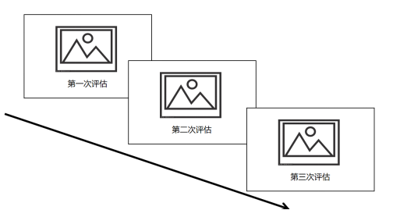  图 3 认知灵活性任务实验流程图  本任务采用与上文的对非确证信息的偏见任务相同的后测问卷。  2.1.2 眼动追踪技术  根据以往研究，本研究拟采用眼动追踪技术对参与者的视觉运动数据进行采集。在眼动数据分析中，拟着重关注注视时间、注视位置、眼跳距离、眼跳次数、扫描路径等指标。

选题依据及研 究内容（国内、 外研究现状，初 步设想及突破 点；研究目标、 预期成果，及可 行性论述等） | 2.2 突破点  本研究在以下几方面有突破和创新：  (1) 本研究在检验已有的评估事件效价和抑郁这两个影响因素的基础上，探索了新的影响乐观偏见的因素，如情绪的影响。  (2) 进一步探究人们进行信念更新时，在行为层面上的具体模式以及在认知层面上的具体机制。  (3) 大量研究表明，抑郁、焦虑等情感障碍人群对情绪刺激存在注意偏差。这些研究大多是基于对反应时 (RT)的测量与分析，而实际上，这种测量方法无法完全描述注意偏差的时间过程和组成部分。而眼动追踪技术可以对视觉注意进行相对直接和连续的测量，提供了新的研究信念更新与心理健康的指标。

选题依据及研 究内容（国内、 外研究现状，初 步设想及突破 点；研究目标、 研究假设，及可 行性论述等） | 3 研究目标  本研究旨在通过设置模糊的场景信息的模糊性及提供不同效价的信息，测量信念的变化及认知灵活性，验证不同情景下是否存在乐观偏见，并通过对多种变量的测量，系统、全面地理解乐观偏见的影响因素及机制，为信念更新机制的研究提供更多科学依据。具体而言，本项目拟采用对非确证信息的偏见任务 (Bias Against Disconfirmatory Evidence)任务、认知灵活性任务 (Interpretation Inflexibility Task)任务等一系列可以反映人们乐观偏见差异的任务，对自我他人差异、事件效价、反馈信息效价等变量进行测量，验证其是否对乐观偏见存在影响，从而研究信念更新的具体机制。  本项目拟实现以下研究目标：（1）在社交场景情景下验证乐观偏见（2）从情景效价、信息效价、抑郁程度、眼动模式等方面，解释乐观偏见的影响因素以探究信念更新机制（3）探究信念更新模式和心理健康的关系，并尝试以信念更新模式对心理健康进行预测  4 研究假设  假设一：人际信念情境下乐观偏见存在。  假设二：评估事件效价影响乐观偏见。  假设三：抑郁程度会影响乐观偏见，同时与评估事件效价有交互作用。  假设四：情绪影响乐观偏见。  假设五：正常群体和低适应群体在眼动模式上存在显著差异。  5 可行性论述  5.1 参与者  拟采用随机抽样法招募120名大学生。  5.2 研究工具与材料（见“论文撰写过程中拟采取的方法和手段”部分）  5.3 预实验  本研究已完成预实验，具体情况如下。  5.3.1 参与者  招募北京师范大学珠海校区的34名大学生参与者进行预实验。  5.3.2 结果  认知灵活性任务 (Interpretation Inflexibility Task)发现了与前人研究(Deng et al., 2022)中相似的更新趋势（见图 2），证明了本项目所用范式探究信念更新的有效性。  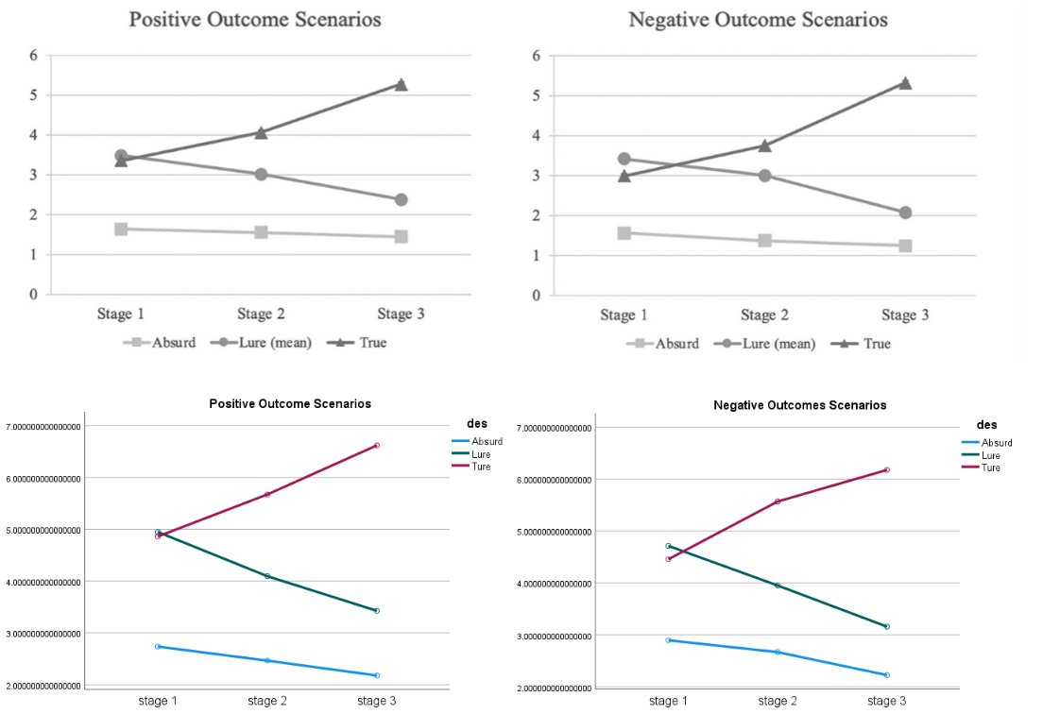  图 4 原文献和已有实验的不同解释类型的可信度更新折线对比图  （上方为原文献的图，下方为本项目预实验的图）  以上研究结果在一定程度上说明了本实验在人际情境下研究信念更新的可行性，为将来实验的推广奠定基础。
论文撰写过程  中拟采取的方  法和手段 | 1.行为实验  使用 E-prime 制作实验材料，具体流程见“2.1 研究设计”部分。同时使用 Tobii 眼动设备记录参与者的眼动数据。  2.问卷调查  贝克抑郁量表 (Beck Depression Inventory, BDI)中文版 为包含21个条目的单维量表，采用4点计分。  自闭症光谱量表 (Autism-Spectrum Quotient, AQ)中文版 为包含50个条目的单维量表，采用4点计分，其中25项为正向计分，余25项反向计分。得分越高，表明自闭特质越明显。该量表的临床诊断临界值为32分，高于32分即可能有自闭谱系障碍。  积极消极情感量表 (Positive and Negative Affect Schedule, PANAS)中文版 为包含20个条目的两维量表，采用5点计分，积极情感维度和消极情感维度各有10个条目。

理论和实 践意义 | 1.2.1 理论意义  信念更新为心理学中心理健康方面的前沿研究方向。这个相对新生的领域与理解精神障碍高度相关，为人类主观信念的改变这一内隐思维过程，提供了理解方式 (Adams et al., 2016; Friston et al., 2014; Paulus et al., 2019)。因此，对信念更新机制的研究，可以帮助我们更好地理解人们改变主观看法的方式，以及人们面对新信息时的思维反应及行为模式，如倾向于接纳更多积极信息的乐观偏见 (Sharot，2011)。  目前，信念更新的大多数研究聚焦在不同人群信念更新的模式差异，缺乏对系统地探索影响信念更新的因素和完善信念更新的机制。而本项目将在研究模式差异的基础上，考虑事件自身的正负效价、情绪、心理健康等因素对信念更新的影响。  在研究信念更新机制的同时，本项目也探索了低适应性群体与正常群体的在信念更新上的差异，为理解低适应性特征（如抑郁），对其信念更新的影响提供了理论支持。  1.2.2 实践意义  在实践意义上，一方面，本项目研究人类面对不同情境和效价的信息时，自我主观想法的改变方式，进而人们能对改变想法的原因与机制有更明确的认知，从而通过干预信念更新的倾向，变得更乐观，来更好地适应变化的环境，提高生活幸福度；另一方面，本项目能为理解低适应性群体的思维模式提供理论基础，根据信念更新的机制来干预不良思维方式和信念更新的倾向性，帮助人们适当增加乐观偏见，改善不良心理状况和低适应性情况。
论文撰写 提 纲 | 第一部分 研究背景  1 引言  2 文献综述  2.1 信念更新  2.2 乐观偏见的影响因素  2.3 眼动追踪技术与心理健康  3 问题提出  3.1 问题提出与研究假设  3.2 研究设计与思路  3.3 研究意义与创新之处  第二部分 实验研究  1 研究方法  1.1 研究目的与假设  1.2 实验材料与仪器  1.3 被试  1.4 实验程序  2 实验结果  3 讨论  第三部分 总结与讨论

参考文献 | 参考文献  Adams, R. A., Huys, Q. J., & Roiser, J. P. (2016). Computational psychiatry: Towards a mathematically informed understanding of mental illness. Journal of Neurology, Neurosurgery and Psychiatry, 87(1), 53–63.  Akram, U., Ellis, J.G., Cau, G. et al. Eye tracking and attentional bias for depressive internet memes in depression. Exp Brain Res, 239, 575–581 (2021).  Armstrong, T., & Olatunji, B. (2012). Eye tracking of attention in the affective disorders: a meta-analytic review and synthesis. Clinical psychology review, 328, 704-23.  Bottemanne, H., Morlaas, O., Claret, A., Sharot, T., Fossati, P., & Schmidt, L. (2022). Evaluation of early ketamine effects on belief-updating biases in patients with treatment-resistant depression. JAMA Psychiatry, 79(11), 1124–1132.  Brand, S., Reimer, T., & Opwis, K. (2007). How do we learn in a negative mood? Effects of a negative mood on transfer and learning. Learning and Instruction, 17(1), 1–16.  Deng, W., Everaert, J., Creighton, M., Bronstein, M. V., Cannon, T., & Joormann, J. (2022). Developing a novel assessment of interpretation flexibility: Reliability, validity and clinical implications. Personality and Individual Differences, 190, Article 111548.  Everaert, J., Bronstein, M. V., Castro, A., Cannon, T. D., & Joormann, J. (2020). When negative interpretations persist, positive emotions don’t! inflexible negative interpretations encourage depression and social anxiety by dampening positive emotions. Behaviour Research and Therapy, 124, Article 103510.  Figueiredo, G., Ripka, W., Romaneli, E., & Ulbricht, L. (2019). Attentional bias for emotional faces in depressed and non-depressed individuals: an eye-tracking study. 2019 41st Annual International Conference of the IEEE Engineering in Medicine and Biology Society (EMBC), 5419-5422.  Friston, K. J., Stephan, K. E., Montague, R., & Dolan, R. J. (2014). Computational psychiatry: The brain as a phantastic organ. The Lancet Psychiatry, 1(2), 148–158.  Garrett, N., Sharot, T., Faulkner, P., Korn, C. W., Roiser, J. P., & Dolan, R. J. (2014).Losing the rose tinted glasses: Neural substrates of unbiased belief updating in depression. Frontiers in Human Neuroscience, 8.  Hobbs, C., Vozarova, P., Sabharwal, A., Shah, P., & Button, K. (2022). Is depression associated with reduced optimistic belief updating? .Royal Society Open Science, 9(2),Article 190814.  Horwitz, A. G., Berona, J., Czyz, E. K., Yeguez, C. E., & King,C. A. (2017). Positive and negative expectations of hopelessness as longitudinal predictors of depression, suicidal ideation, and suicidal behavior in high-risk adolescents.Suicide and Life-Threatening Behavior, 47,168–176.  Klawohn, J., Bruchnak, A., Burani, K., Meyer, A., Lazarov, A., Bar-Haim, Y., & Hajcak, G. (2020). Aberrant attentional bias to sad faces in depression and the role of stressful life events: Evidence from an eye-tracking paradigm. Behaviour research and therapy, 135, 103762.  Korn, C. W., Sharot, T., Walter, H., Heekeren, H. R., & Dolan, R. J. (2014). Depression is related to an absence of optimistically biased belief updating about future life events.Psychological Medicine, 44(3), 579–592.  Kube, T., & Glombiewski, J. A. (2021). How depressive symptoms hinder positive information processing: An experimental study on the interplay of cognitive immunisation and negative mood in the context of expectation adjustment. Cognitive Therapy and Research, 45(3), 517–528.  Kube, T., Glombiewski, J. A., Gall, J., Toussaint, L., G¨artner, T., & Rief, W. (2019). How to modify persisting negative expectations in major depression? An experimental study comparing three strategies to inhibit cognitive immunization against novel positive experiences. Journal of Affective Disorders, 250C, 231–240.  Kube, T., & Rozenkrantz, L. (2021). When beliefs face reality: An integrative review of belief updating in mental health and illness. Perspectives on Psychological Science, 16 (2), 247–274.  Kuzmanovic, B., Rigoux, L., Tittgemeyer, M. (2018). Influence of vmPFC on dmPFC predicts valence-guided belief formation. Journal of Neuroscience, 38(37), 7996–8010.  Liknaitzky, P., Smillie, L. D., & Allen, N. B. (2017). Out-of-the-blue: Depressive symptoms are associated with deficits in processing inferential expectancy-violations using a novel cognitive rigidity task. Cognitive Therapy and Research, 41(5), 757–776.  Liu, Z., Yang, Z., Gu, Y., Liu, H., & Wang, P. (2021). The effectiveness of eye tracking in the diagnosis of cognitive disorders: A systematic review and meta-analysis. PloS one, 16(7), e0254059.  Ma, Y., Li, S., Wang, C., Liu, Y., Li, W., Yan, X., ... & Han, S. (2016). Distinct oxytocin effects on belief updating in response to desirable and undesirable feedback. Proceedings of the National Academy of Sciences, 113(33), 9256-9261.  Miranda, R., Weierich, M., Khait, V., Jurska, J., & Andersen, S. M. (2017). Induced optimism as mental rehearsal to decrease depressive predictive certainty. Behaviour Research and Therapy, 90, 1–8.  Noyes, B., Biorac, A., Vazquez, G., Khalid-Khan, S., Munoz, D., & Booij, L. (2023). Eye-tracking in adult depression: protocol for a systematic review and meta-analysis. BMJ open, 13(6), e069256.  Paulus, M. P., Feinstein, J. S., & Khalsa, S. S. (2019). An active inference approach to interoceptive psychopathology. Annual Review of Clinical Psychology, 15, 97–122.  Sharot, T., Korn, C. W., & Dolan, R. J. (2011). How unrealistic optimism is maintained in the face of reality. Nature Neuroscience, 14(11), 1475–1482.  Sharot, T., & Garrett, N. (2016). Forming beliefs: Why valence matters. Trends in Cognitive Sciences, 20(1), 25–33.  Sharot, T., Rollwage, M., Sunstein, C. R., & Fleming, S. (2022). Why and when beliefs change. Perspectives on Psychological Science, 1–10.  Scheffer, M., Borsboom, D., Nieuwenhuis, S., & Westley, F. (2022). Belief traps: Tackling the inertia of harmful beliefs. Proceedings of the National Academy of Sciences, 119(32), Article e2203149119.  Tobias Kube & Liron Rozenkrantz. (2020)When Beliefs Face Reality: An Integrative Review of Belief Updating in Mental Health and Illness. Perspectives on Psychological Science :1-28.  Wolf, A., & Ueda, K. (2021). Contribution of Eye-Tracking to Study Cognitive Impairments Among Clinical Populations. Frontiers in Psychology, 12.  Yao, Z., Lin, X., & Hu, X. (2021). Optimistic amnesia: how online and offline processing shape belief updating and memory biases in immediate and long-term optimism biases. Social Cognitive and Affective Neuroscience, 16(5), 453-462.  Yoshimura, S., & Hashimoto, Y. (2020). The effect of induced optimism on the optimistic update bias. BMC Psychology, 8(1), 1–7.  Ziegler, R. (2010). Mood, source characteristics, and message processing: A mood-congruent expectancies approach. Journal of Experimental Social Psychology, 46(5),743–752.  Ziegler, R. (2013). Mood and processing of proattitudinal and counterattitudinal messages. Personality and Social Psychology Bulletin, 39(4), 482–495.

